Светодиодный осветитель

Инструкция по эксплуатации
Предисловие
Благодарим Вас за выбор продукции компании Godox. Светодиодный осветитель LED1000 отлично подходит для любых видов фото- и видеосъемки. Он позволяет получить равномерное, изумительно мягкое освещение с широким спектром. Существует 3 вида осветителя LED1000: LED1000W с белым светом (5 600 K), LED1000Y с
желтым светом (3 300 K) и LED1000C переменного свечения (3 300 - 5 600 K).

Особенности модели:
- Панель из 1024 светодиодов, работающая от литий-ионного аккумулятора или внешнего источника постоянного тока
- Разнообразие возможностей за счет существования трех видов модели
- Система беспроводной группировки на частоте 433 МГц (6 групп и 16 каналов)
- Дистанционная настройка яркости и цветовой температуры
- Большой ЖК-дисплей. Автоматическое сохранение настроек.
Модель

Тип | Модель
С белым светом (цветовая температура 5 600 K) | LED1000W
С желтым светом (цветовая температура 3 300 K) | LED1000Y
Переменного свечения (3 300 - 5 600 K) | LED1000C

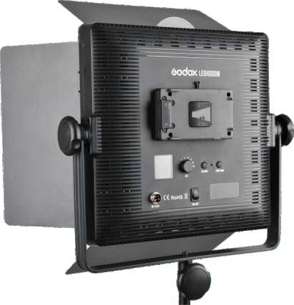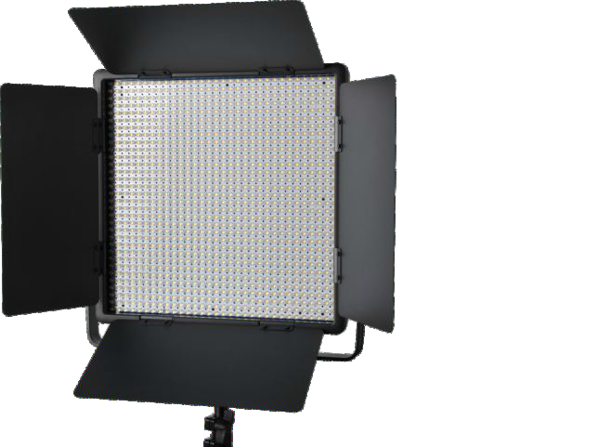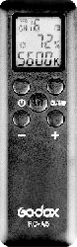Меры безопасности:
Избегайте высоких температур и повышенной влажности воздуха. В случае перегрева осветитель прекращает работать и заново включается
только после охлаждения. Это обеспечивается за счет встроенной функции защиты от перегрева.
Не берите осветитель мокрыми руками, не опускайте в воду и не используйте под дождем.
Соблюдайте следующие меры предосторожности при работе с батарейками:
  - Не вставляйте в устройство одновременно новые и уже использованные батарейки или батарейки разного типа.
  - Не подвергайте батарейки воздействию огня или высоких температур.
  - Если батарейки полностью разряжаются, это может привести к утечке из них жидкости. Во избежание подобной ситуации извлеките из устройства батарейки, если не планируете пользоваться им в течение длительного времени или если заряд батареек подходит к концу.
  - Если вытекшая из батареек жидкость попала на кожу или одежду, незамедлительно смойте ее чистой водой.

Модель: LED1000

Компоненты:

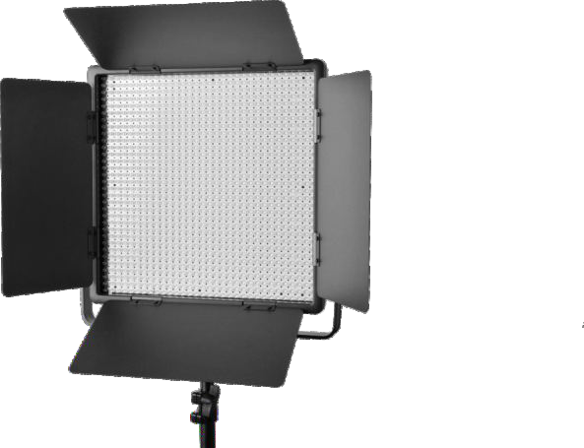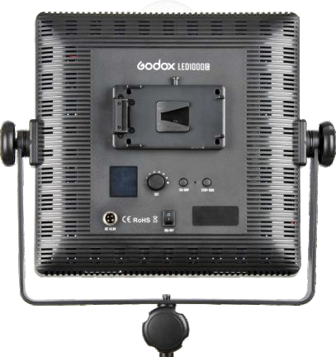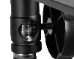02 09

Пульт ДУ
- ЖК-дисплей
- Кнопка включения/ выключения
- Кнопка выбора канала/ группы
- Кнопка SET

- Кнопка "+"
- Кнопка "-"
- Отсек для батареек
- Крышка отсека для батареек

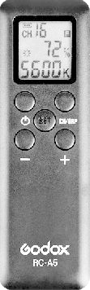01

02 03

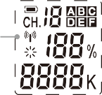Беспроводной сигнал

05 06

04

Питание

Источник питания
Светодиодный осветитель Godox LED1000 может работать от источников питания 2-х различных типов.

03 01 16

12 11

08 06
14 10
04

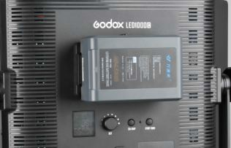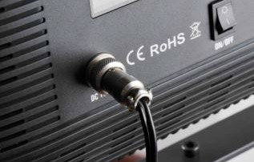05 07 15 13

Корпус

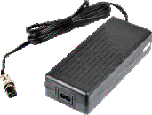17 18

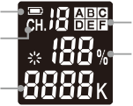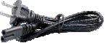Индикатор уровня заряда батареи
Канал (16)

Цветовая температура

ЖК-дисплей

Ведомые группы (6)
Яркость осветителя

- Литиевая батарейка: Используется литиевая батарейка модели SONY BP-L (приобретается отдельно).

- Внешний источник питания: Для подключения осветителя к внешнему источнику питания используется сетевой адаптер (входит в комплект) напряжением 13-16,8 В.

- 504 светодиода
- Цветные фильтры
- Шторки-отражатели
- Кнопка включения/ выключения
- Кнопка STOP/RUN
6. Дисковый регулятор/Кнопка сохранения значений SET
7. Кнопка выбора канала/
группы
- Гнездо для внешнего источника питания
- Отсек для литиевого аккумулятора
- Индикатор питания
- ЖК-дисплей
- Ручка регулировки A
13. Ручка регулировки B
14. Ручка регулировки C
15. Кронштейн
- Отверстие для крепления на кронштейн
- Сетевой адаптер
- Шнур питания

Примечание:
  - При использовании литиевой батарейки на дисплее отображается индикатор уровня заряда батареи. Если индикатор мигает, литиевая батарейка разряжена. Перезарядите ее во избежание принудительного выключения осветителя.

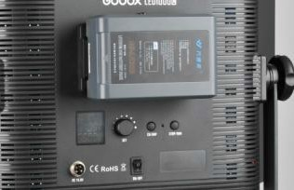2. Установка литиевой батарейки
- Отключите осветитель.
- Разместите батарейку в отсеке для литиевой батарейки таким образом, чтобы ее выходы были направлены в сторону соответствующих контактов + и - отсека. Задвиньте батарейку до щелчка.
- Включите осветитель.
- Выключите осветитель, если не планируете его использовать в ближайшее время.

Работа с осветителем
- 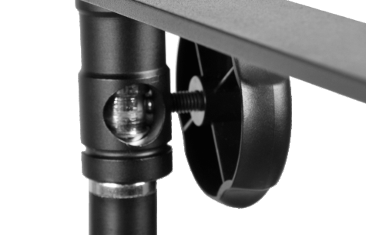Прокрутите ручку регулировки C
(14) до самого верха и вставьте основание осветителя в отверстие для крепления на кронштейн.
- Ослабьте ручку регулировки C (14)

Эксплуатация

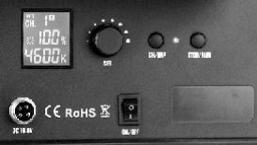Предварительный этап
  - Вставьте литиевую батарейку или подключите осветитель к внешнему источнику питания.
  - Включите осветитель.
  - Для управления осветителем используйте кнопку STOP/RUN.
  - На дисплее отобразится некоторая информация.

Настройка яркости/цветовой температуры осветителя

Настройка яркости
  - Для настройки яркости используйте дисковый регулятор. Диапазон возможных значений яркости для конкретной модели
осветителя зависит от цветовой температуры этой модели.

Модель | Цветовая температура | Диапазон яркости
LED1000W | 3 300 K | 10% - 100%
LED1000Y | 5 600 K | 10% - 100%
LED1000C | 3 300 K/5 600 K | 10% - 100%
LED1000C | 3 400 K - 5 500 K | 25% - 100%

Настройка цветовой температуры
- Нажмите кнопку SET. На дисплее замигает значок цветовой температуры.
Задайте цветовую температуру с помощью дискового регулятора. Диапазон возможных значений цветовой температуры:

LED1000W с белым светом | LED1000Y с желтым светом | LED1000C  переменного свечения
5 600 K | 3 300 K | 3 300 K - 5 600 K
Примечание: Цветовая температура моделей LED1000W и LED1000Y неизменна. На дисплее отображается либо значение 3 300 K, либо 5 600 K.
- Пульт дистанционного управления Благодаря системе беспроводного управления, функционирующей на частоте 433 МГц, обеспечивается возможность дистанционной настройки осветителя и дистанционного управления группами осветителей. Максимальное количество групп - 6. Доступно 16 каналов с хорошей помехозащищенностью. Перед тем как приступить к работе, настройте для осветителя те же каналы и группы, что заданы для пульта ДУ.

Настройка канала/группы для осветителя
  - Нажмите кнопку выбора канала/группы, и на дисплее замигает значок группы.
Задайте идентификатор группы с помощью дискового регулятора (A-F).
  - Дважды нажмите кнопку выбора канала/группы, и на дисплее замигает значок канала. Задайте идентификатор канала с помощью дискового регулятора (1-16).

Настройка канала/группы для пульта ДУ
  - Нажмите кнопку выбора канала/группы, и на дисплее замигает значок группы.
Задайте идентификатор группы с помощью кнопок "+" и "-" (A-F).
  - Дважды нажмите кнопку выбора канала/группы, и на дисплее замигает значок канала. Задайте идентификатор канала с помощью с помощью кнопок "+" и "-" (1-16).

Настройка яркости/цветовой температуры для пульта ДУ
  - Воспользуйтесь кнопками "+" и "-" для регулировки яркости.
  - Нажмите на пульте ДУ кнопку SET, и на дисплее замигает значок цветовой температуры. Задайте цветовую температуру с помощью с помощью кнопок "+" и "-".
Примечание: Прием беспроводного сигнала осуществляется только при включенном осветителе.

Советы по работе с пультом ДУ
- Нажатием на пульте ДУ кнопки включения/выключения осуществляется включение/выключение всех групп осветителей.
- Если на пульте ДУ удерживать нажатой кнопку SET в течение 2-х секунд, то происходит включение/выключение текущей группы осветителей.
- Пульт ДУ автоматически выключается после 4-х часов простоя.

- При работе с осветителем LED1000W с белым светом цветовая температура на пульте ДУ всегда должна задаваться равной 5 600 K.
- При работе с осветителем LED1000Y с желтым светом цветовая
температура на пульте ДУ всегда должна задаваться равной 3 300 K.
- Извлеките батарейки из пульта ДУ, если не планируете им
пользоваться в ближайшее время

Комплектация осветителя LED1000

Замена цветного фильтра
№ | Элемент | LED1000W | LED1000Y | LED1000C
1 | Осветитель | 1 шт | 1 шт | 1 шт
2 | Пульт ДУ | 1 шт | 1 шт | 1 шт
3 | Сетевой адаптер | 1 шт | 1 шт | 1 шт
4 | Рассеивающий фильтр | 1 шт | 1 шт | 1 шт
5 | Желтый фильтр | 1 шт | Отсутствует | Отсутствует
6 | Синий фильтр | 1 шт | Отсутствует | Отсутствует

- Захватите цветной фильтр за край и вытащите его.
- Вставьте новый цветной фильтр и задвиньте его вниз.
- Теперь фильтр надежно закреплен.

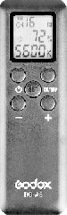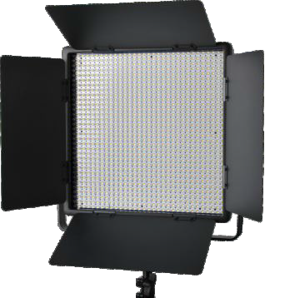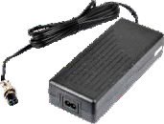

Сетевой адаптер

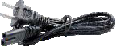

Светодиодный осветитель Пульт ДУ
Шнур питания

Технические характеристики

Осветитель LED1000 | LED1000W  с белым  светом | LED1000Y  с желтым  светом | LED1000C  переменного  свечения
Литиевая батарейка | Литиевая батарейка модели Sony BP-L напряжением 14,8 В(приобретается отдельно)
Внешнее питание | 13-16,8 В
Количество каналов | 16
Количество групп | 6 (A, B, C, D, E, F)
Мощность (макс.) | 32 Вт
Цветовая температура | 5 600 K±300 K | 3 300 K±300 K | 3 300 - 5 600 K±300 K
Яркость (люмен) | 4400 (1 м) | 4400 (1 м) | 4400 (1 м/4 200 K)
Яркость (люмен) | 4400 (1 м) | 4400 (1 м) | 2200 (1 м/3 300 K)
Яркость (люмен) | 4400 (1 м) | 4400 (1 м) | 2200 (1 м/5 600 K)
Диапазон яркости | 10% - 100% | 10% - 100% | 3 300 K/5 600 K : 10% - 100%
Диапазон яркости | 10% - 100% | 10% - 100% | 3 400 K/5 500 K : 25% - 100%
Количество светодиодов | 1024 | 1024 | 5 600 K : 512
Количество светодиодов | 1024 | 1024 | 3 300 K : 512
Рабочая температура | -10~50 °C
Размер | 430 мм x 460 мм x 100 мм
Вес нетто | 2,44 кг

Пульт ДУ | RC-A5
Питание | 3 В (2 типа AAA) (не входят)
Частота | 433 МГц
Расстояние (без препятствий) | ≥20 м
Количество каналов | 16
Количество групп | 6 (A, B, C, D, E, F)
Срок службы в режиме ожидания | Свыше 1 года
Рабочая температура | -10~50 °C
Размер | 120 мм x 38 мм x 15 мм
Вес нетто | 30 г
Компания Godox оставляет за собой право изменять конструкцию и характеристики осветителя без уведомления пользователей.

